PRESSEMITTEILUNG Düsseldorf, den 10.April 2018

Der lange Weg der Schokolade
Wie der Extremsportler Guido Kunze für mehr Wertschätzung einer Tafel Schokolade kämpft indem er 40kg Kakao per Fahrrad von Kolumbien nach Deutschland bringt.

Kennen Sie den langen Weg von der Kakaobohne zum Zartschmelz in Silberpapier? Guide Kunze, ein 52-jähriger Extremsportler und mehrfacher Weltrekordhalter aus Erfurt ist Ende März 2018 in Ecuador aufgebrochen um diesen rund 10.000 km weiten Weg mit dem Fahrrad zurückzulegen.

„Meine Tour soll die Menschen sensibilisieren. Die Schokoladenherstellung ist ein weltweites Geschäft mit hohen Erlösen, von denen nur ein Bruchteil bei den Menschen vor Ort ankommt.“
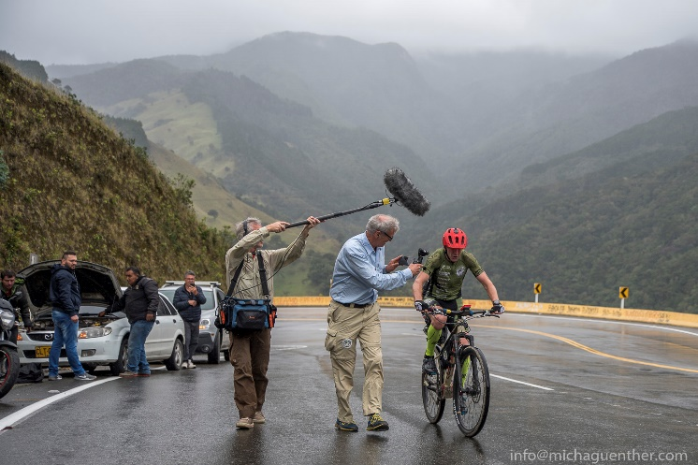
Der lange Weg der Schokolade führt in 11 Etappen quer durch Kolumbien. Von der Kakao-Finca ganz im Süden des Landes bis nach Cartagena de Indias an der Karibikküste. Als wäre es die Tour de France begleitet Guido ein Kamerateam im Auto und eine Drohne in der Luft. Als erster Radfahrer, der diese Strecke fährt hat er dabei vor allem in der Andenregion beträchtliche Höhenunterschiede zu bewältigen. Es ist die Chance auf die Kostbarkeit der natürlichen Ressource Kakao und gleichzeitig auf die Schönheit des Reiselands Kolumbien aufmerksam zu machen, sagt Christian Schilling, dessen Reiseveranstalter Vive Kolumbien die Tour unterstützt.

Von Cartagena geht es mit dem Speed-Segelboot über den Atlantik bis nach Lissabon. Kurz darauf heißt es pünktlich sein zum Drehtermin in Sevilla. Hier wurde Kakao im 16.Jahrhundert zum ersten Mal aktenkundig. Über ein halbes Jahrtausend später, im Jahr 2010 entschlüsselt Clair Lanaud vom französischen Forschungszentrum für Landwirtschaft in Montpellier das Genom des Kakaobaums. Grund genug für Guido Ihr einen Besuch abzustatten und seine Reise anschließend über Monaco, die Schweiz bis nach Deutschland fortzusetzen.

Ende April wird Guido Kunze in seiner Heimatstadt Erfurt eintreffen und das Rohmaterial bei seinem Jugendfreund, dem Chocolatier Alexander Kühn zu feinster Schokolade veredeln lassen. Der Erlös der „Kolumbien Abenteuer Schokolade“ kommt einem Lehrfilm für Schulen über Nachhaltigkeit und fairen Handel mit Südamerika zu Gute.

2.167 Zeichen (mit Leerzeichen)

ÜBER VIVE KOLUMBIEN
Vive Kolumbien ist ein Spezialreiseveranstalter für maßgeschneiderte Erlebnisreisen nach Kolumbien. Wir planen jede Reise individuell und kombinieren dabei touristische Highlights mit selbstrecherchierten „Geheimecken“ im ganzen Land. Auch die Unterkünfte sollen außergewöhnlich schön sein. Oft reservieren wir Boutique Hotels, Kaffee-Fincas und kleine, familiengeführte und sehr landestypische Hotels für unsere Kunden. Das in Deutschland und Spanien tätige Unternehmen wurde 2009 vom Düsseldorfer Christian Schilling gegründet und ist Mitglied im Verband „Forum Anders Reisen.

+ INFORMATION & PROFESSIONELLES BILDMATERIAL
http://www.vivekolumbien.de/abenteuer-reise-per-fahrrad/

- Das Transportmittel für diese großartige Reise ist ein extra für Guido angefertigtes Rennrad. Es ist mit einem speziellen Taschensystem ausgestattet um ca. 40kg Kakaobohnen zu transportieren.
- Im September 2017 fuhr der Erfurter in 86 Stunden mit dem Fahrrad nach Rom (ca. 1.600km) um den Segen (und ein Autogramm auf seinem Rennfahrer-Trikot) von Papst Franziskus für den Langen Weg der Schokolade zu bekommen
- Guido hält den Weltrekord über die auf dem Fahrrad zurückgelegte Distanz von der Westküste bis zur Ostküste Australiens (7Tage, 19Std. und 5 Min. für ca. 4.000km).
- Guido ist verheiratet und lebt mit seiner Frau und seinen zwei Kindern in Mühlhausen, wo er ein Sportartikelgeschäft betreibt. Außerdem hält er Vorträge über das Thema Motivation und engagiert sich für Nachhaltigkeit.

KONTAKT
Christian Schilling
Vive Kolumbien
Tlf.: +49 211 41740102
Email: christian.schilling@vivekolumbien.de

Wir wären Ihnen dankbar, wenn Sie bei Online-Veröffentlichungen im Rahmen des Textes auf www.vivekolumbien.de verlinken könnten (siehe Beispiel oben).

